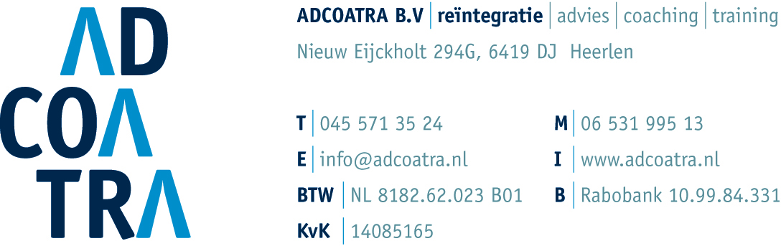

Versie van: 11-2022

**Klachten reglement AdCoaTra BV**

Een klacht?

Wat betekent dat en hoe gaat dat?

U heeft een klacht ingediend bij AdCoaTra re-integratie omdat u ontevreden bent over de manier waarop AdCoaTra u heeft behandeld. We proberen als AdCoaTra te voorkomen dat er iets mis gaat, maar als dat toch gebeurt willen wij de gelegenheid geven om dat bij ons te melden om er iets aan te kunnen doen. Een gemotiveerde klacht is voor de organisatie van AdCoaTra waardevol; het geeft de gelegenheid om daar waar verbeteringen mogelijk zijn, dit te herkennen en aan te pakken. Daarom heeft AdCoaTra een procedure opgesteld die ervoor moet zorgen dat uw klacht met de nodige zorgvuldigheid wordt afgehandeld. Uw klacht wordt na indienen door een onafhankelijke contactpersoon begeleid. In dit reglement vindt u een toelichting op de afhandeling van een klacht en het klachtenreglement van AdCoaTra waarop die procedure gebaseerd is.

De cliënt kan zijn/haar ontevredenheid altijd rechtstreeks uitten aan de betreffende medewerker van AdCoaTra BV. In goed overleg met deze medewerker kan dan samen naar een oplossing gezocht worden. Soms is deze weg niet gewenst door de cliënt. Hij/zij heeft dan de mogelijkheid om een schriftelijke klacht in te dienen bij de directie van AdCoaTra BV.

Deze klacht wordt dan behandelt op de wijze zoals in dit klachtenreglement wordt aangegeven.

Artikel I. *Klacht:* Een klacht is een mondelinge dan wel schriftelijke (re-)actie, waarin een

natuurlijke of rechtspersoon zijn of haar ongenoegen uit over gedragingen van

en/of uitlatingen van een medewerker van AdCoaTra BV dan wel een door

AdCoaTra BV Reïntegratie ingeschakelde derde. De mogelijkheid tot het

indienen van een klacht en de wijze van behandeling daarvan wordt aan het

begin van het re-integratietraject door AdCoaTra BV schriftelijk kenbaar

gemaakt aan iedere cliënt.

Artikel II. Dit klachtenreglement van AdCoaTra BV is op verzoek van de cliënt of diens

wettelijke vertegenwoordiger in te zien en/of op schrift te verkrijgen.

Artikel III. Op de internetsite van AdCoaTra BV wordt naar het klachtenreglement

verwezen.

Artikel IV Elke cliënt van AdCoaTra BV kan een schriftelijke klacht indienen bij AdCoaTra

BV, Nieuw Eyckholt 294 A, 6419 DJ Heerlen.

Artikel V. De cliënt met een klacht kan zich voor eigen rekening en risico laten bijstaan of

vertegenwoordigen door een derde.

Artikel VI. De klager krijgt binnen 5 werkdagen na ontvangst van de klacht een schriftelijke

bevestiging van de ontvangst van de ingediende klacht. Hierin wordt

de ontvangstdatum en de datum waarop de gebeurtenis plaats vond vermeld.

Alsmede een samenvatting van de feiten waarop de klacht betrekking heeft en de verdere procedure voor de behandeling van de klacht.

Artikel VII. Voor het in behandeling nemen van een klacht dient klager met betrekking tot

de klacht tenminste de volgende informatie te verstrekken:

* zijn persoonsgegevens, inclusief die van een eventuele gemachtigde of

vertegenwoordiger

* aard van de klacht: wat is er gebeurd (gedragingen en/of uitlatingen)
* waar en wanneer is gebeurd waarover de klacht betrekking heeft
* reden van de klacht
* de naam van de betrokken medewerker of derde die door AdcoaTra BV is ingeschakeld

Artikel VIII. De klacht wordt door AdCoaTra BV niet in behandeling genomen als het een

gebeurtenis betreft die langer dan een jaar voor indiening van de klacht plaats

vond dan wel die niet tot de verantwoordelijkheid van AdCoaTra BV behoort.

Artikel IX. Wordt een klacht niet in behandeling genomen, dan wordt de klager hiervan

binnen 21 werkdagen na ontvangst van de klacht schriftelijk met vermelding van de

reden waarom de klacht niet in behandeling werd genomen in kennis gesteld.

Artikel X. De klacht wordt in ontvangst genomen door de directeur van AdCoaTra BV.

De klacht zal in behandeling worden genomen door een onafhankelijke deskundige: de heer P. van Wersch. De behandeling van de klacht gebeurt in ieder geval altijd door een persoon die niet bij de gedragingen en/of uitlatingen waarop de klacht betrekking heeft betrokken is geweest.

Artikel XI. Behoudens het bepaalde in artikel VIII zullen zowel de klager als degene op wie

de klacht betrekking heeft, op hun verzoek, in de gelegenheid gesteld worden

om te worden gehoord. Dit horen zal binnen 14 werkdagen na de indiening van de

klacht gebeuren.

Artikel XII. Van het horen wordt een schriftelijk verslag opgemaakt. Dit verslag wordt zowel

aan de klager als degene waarop de klacht betrekking heeft toegezonden.

Mocht degene die gehoord is binnen 7 dagen na ontvangst van het verslag

hierop niet hebben gereageerd dan wordt deze geacht met de inhoud van het

verslag akkoord te zijn gegaan.

Artikel XIII. De klacht wordt binnen een periode van 21 werkdagen na indiening van de klacht

afgehandeld. Als afhandeling binnen deze termijn naar het oordeel van de

behandelaar niet mogelijk mocht zijn dan wordt dit ook binnen deze periode aan de

betrokkenen kenbaar gemaakt met vermelding van reden(en).

Artikel XIV. De klager wordt schriftelijk en gemotiveerd in kennis gesteld van de

bevindingen van het onderzoek naar de klacht alsmede van de eventuele

maatregelen die naar aanleiding van de bevindingen zijn of zullen worden

genomen.

Artikel XV. Als de klager niet tevreden is met de afhandeling van de klacht, kan hij of zij

escaleren door zich te melden bij het Klachtenbureau UWV.

Artikel XVI. Elke behandelde klacht wordt anoniem geregistreerd door AdCoaTra BV.

Hiervan wordt jaarlijks een overzicht gemaakt. Het gaat daarin om het aantal

ingediende klachten, de aard van de ingediende klachten en de naar

aanleiding van de ingediende klachten eventueel getroffen maatregelen.

Op verzoek van de opdrachtgever UWV zullen wij inzicht geven in de achtergronden, doorlooptijden en uitkomsten van de behandelde klachten.

Artikel XVII. Stoppen procedure. Het is heel goed mogelijk dat gedurende de behandeling

van de klacht er wederzijds begrip is ontstaan voor de gedraging of dat klager

tevreden is over de genomen of te nemen maatregelen. Klager kan op elk

moment de procedure stopzetten. AdCoaTra BV zal alsdan schriftelijk

bevestigen dat aan de klacht tot tevredenheid van betrokken partijen is

tegemoetgekomen.

Artikel XVIII. Behoudens het bepaalde in artikel X betreffende een klacht aangaande de

directeur, kunnen klachten gestuurd worden naar:

AdCoaTra BV

t.a.v.: dhr. L. Cruts  
directeur

Nieuw Eyckholt 294 A

6419 DJ Heerlen